**Содержание**

Введение ………………………………………………………………………………….2

1.Теоретическая часть ……………………………………………………… …….3

1.1 Дизайн сайта ……………………………………………………..……………. ...3

1.2 Макет сайта……………………………………………………… ………………..4

1.3 Создание навигационных панелей для сайта…………………... 7

2. Практическая часть……………………………………………………….….... 8

2.1 Мультимедийные компоненты сайта ……………………………….8

2.2Графическое оформление wed-странцы…………………………… 10

3. Продвижение сайта ………………………………………………………….... 13

3.1 Способы продвижение сайта …………………………………………… 13

Код страницы сайта…………………………………………………………….…18

Заключение ……………………………………………………... ………….……….23

Список использованной литературы……………………………………24

**Введение**

Целью данной курсовой работы была разработка и создание сайта для онлайн магазина продажи мобильных телефонов и аксессуаров. С помощью созданного сайта любой желающий должен был иметь возможность найти всю необходимую информацию о телефонах аксессуарах, узнать местоположение онлайн магазина контакты, цены на брендовые телефоны и аксессуары, посмотреть список топ брендов телефонов, а также текущие скидки на определенные товары.

В процессе был создан сайт покупки мобильных телефон и аксессуаров который содержит техническую и графическую информацию о телефонах и аксессуаров.

**Цель создания сайта** – привлечь новых клиентов для покупки новых брендовых телефонов и аксессуаров.

Свойства сайта:

1. общее назначение сайта – предоставление общей информации о телефонах и аксессуаров пользователю;
2. характеристика и основные элементы – наличие координат, контакты, род деятельности и предоставляемые услуги;
3. тип и характеристика дизайна – понятный, привлекательный дизайн;
4. система навигации – максимально удобная и простая система навигации;
5. кем являются посетители – в основном, целевая аудитория, люди, которые хотят купить новые телефоны или аксессуары.

**1.Теоретическая часть**

**1.1 Дизайн сайта**

Сайт состоит из нескольких страниц, на каждой из которых расположено связывающее их меню. При нажатии на соответствующий элемент меню происходит переход на указанную страницу по гиперссылке. Все страницы выполнены в одной стилистике и используют корпоративные цвета.

Стартовой является главная страница сайта («index.html»). Структура сайта не однородна и не все страницы равнозначны. На рис. 1 представлена схема модели сайта и отмечены примеры возможных переходов.

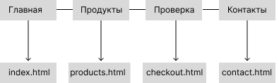

**Рис. 1.1.** Схема модели сайта

**Задачи сайта:**

* дать пользователю общее представление о магазине продажи телефонов и аксессуаров.
* максимально заинтересовать для покупки телефонов или аксессуаров.
* маркетинговая реклама для увеличения продаж.

**Функции**, которые могут быть реализованы с помощью созданного сайта:

* Просмотр меню по топовым телефонов мировых брендов.
* Просмотр истории компании;
* Просмотр сертификатов компании;
* Просмотр местоположения Mobile Store на Google карте;
* Нахождения контактного телефона;
* Дизайн сайта:

**1.2 Макет сайта**

При создании макета сайта использовалась блочная вёрстка и графическая программа Figma.

На сегодняшний день верстать блоками это есть показатель профессионализма. Из плюсов можно отметить компактный код, сравнительную простоту вложенности, скорость разработки и правок. Минус — требуется знание CSS.

Верстая блоками, можно играть с позиционированием сколь угодно хитро. Нередко разные хитрости используются для успешного продвижения сайта. Грамотное позиционирование позволяет вынести важную для поисковиков текстовую информацию ближе к началу страницы.

При блочной вёрстке существенное значение уделяется универсальному тегу <div>, который выполняет множество функций. Фактически это основа, на которую «навешиваются» стили. Совершенно не значит, что применяется только один этот тег, нужно ведь и рисунки вставлять и оформлять текст. Но при вёрстке с помощью слоёв тег <div> является кирпичиком вёрстки, её базовым фундаментом.

Благодаря этому тегу HTML-код распадается на ряд чётких наглядных блоков, код при этом получается более компактным, чем при табличной вёрстке, к тому же поисковые системы его лучше индексируют.

Были использованы следующие атрибуты:

* Id - уникальный определитель объекта. Это значит, что несколько элементов на странице не должны иметь одинаковый id.
* Class - определитель стиля объекта, или группы объектов на странице. Его часто применяют для повторяющихся конструкций, например, публикаций на нашем сайте.
* Href- задает адрес документа, на который следует перейти. Поскольку в качестве адреса ссылки может использоваться документ любого типа, то результат перехода по ссылке зависит от конечного файла.
* Src- импортирует файл со скриптами из внешнего файла. Как только внешние инструкции полностью загружаются, браузер обрабатывает их, словно они были внедрены в текущий документ.

При создании страниц данного сайта использовались такие свойства атрибутов, как:

* **height, width** – определение высоты и ширины блока в окне браузера;
* **color** – цвет текста;
* **font-size** – размер текста;
* **font-family**- тип шрифта;
* **background-color**- цвет фона;
* **margin-top** - величина отступа от верхнего края элемента;
* **padding** - значение полей вокруг содержимого элемента;
* **cursor**- вид курсора при наведении;
* **text**-**align**- выравнивание текста;
* **border**- задание границ вокруг контента;
* **margin**- отступы от border;
* **padding**- отступы от контента;
* **border-radius**- скругление границ;
* **float**- определяет, по какой стороне будет выравниваться элемент, при этом остальные элементы будут обтекать его с других сторон;
* **text-decoration**-добавляет оформление текста в виде его подчеркивания, перечеркивания, линии над текстом и мигания;
* **overflow**-управляет отображением содержания блочного элемента, если оно целиком не помещается и выходит за область заданных размеров;
* **position**- устанавливает способ позиционирования элемента относительно окна браузера или других объектов на веб-странице и др.

**1.3 Создание навигационных панелей для сайта**

Навигационная панель веб-сайта — это область веб-страниц, на которой в некотором упорядоченном виде расположены ссылки на разделы и (или) страницы сайта, и единственная функция которой — предоставить пользователю удобное средство для перемещения по веб-сайту.

В настоящее время существует множество разновидностей панелей навигации по способу создания, по расположению, назначению, дизайну: панели (меню) горизонтальные и вертикальные; меню-путеводители - указывают положение страницы в иерархии страниц; панели, составленные из текста или кнопок; кнопки могут быть простыми или с эффектом Rollover (вид кнопки меняется при наведении курсора); панели могут иметь вид списка (в том числе раскрывающегося) или выпадающего кнопочного меню; при создании панелей навигации может использоваться HTML +CSS, или HTML +CSS + Vue JS; панели навигации.

Наличие простой в простоты системы навигации очень важно для любой оптимизаций сайта.

**2.Практическая часть**

**2.1 Мультимедийные компоненты сайта**

SVG (от англ. Scalable Vector Graphics — масштабируемая векторная графика) — язык разметки масштабируемой векторной графики, созданный Консорциумом Всемирной паутины (W3C) и входящий в подмножество расширяемого языка разметки XML, предназначен для описания двумерной векторной и смешанной векторно/растровой графики в формате XML. Поддерживает как неподвижную, так и анимированную интерактивную графику — или, в иных терминах, декларативную и скриптовую. Не поддерживает описание трёхмерных объектов (не путать с имитацией трёхмерности путём светотени).

**Возможности языка.**

1. Описание путей (англ. path). Позволяет задать любую фигуру компактной строкой, описывающей путь от начальной точки до конечной через любые промежуточные координаты. Строка с данными задаётся атрибутом d тега path и содержит команды, закодированные набором букв и чисел. Буква определяет тип команды, числа — её параметры (чаще всего — координаты). Команды позволяют описывать фигуры, состоящие из отрезков прямых (L, H, V), кривых Безье (C, S, Q, T) и дуг (A). Пример, описывающий звезду из 5 линий, содержит строку данных с командами M (англ. moveto — переместить) и L (англ. lineto — нарисовать линию), содержащими в качестве аргументов координаты точек по X и Y.

2. Описание основных геометрических фигур (многоугольники, прямоугольники, окружности и т. п.).

3. Широкий спектр визуальных свойств, которые можно применить к фигурам и путям: окраска, прозрачность, скругление углов и т. д.

4. Интерактивность. На каждый отдельный элемент и на целое изображение можно повесить обработчик событий (клик, перемещение, нажатие клавиши и т.д), таким образом, пользователь может управлять рисунком (например — перемещать мышкой некоторые элементы).

5. Анимация и сценарии. С помощью ECMAScript или JavaScript можно описывать даже самые сложные сценарии, связанные с математическими вычислениями координат и пропорций фигур. Вместе с интерактивностью и SMIL анимацией это дает очень широкие возможности для разработчиков веб-графики.

6. PNG (англ. portable network graphics, сокращение произносится по-английски /pɪŋ/) — растровый формат хранения графической информации, использующий сжатие без потерь по алгоритму Deflate. PNG был создан как свободный формат для замены GIF.

Существует одна особенность GIF, которая в PNG не реализована — поддержка множественного изображения, особенно анимации; PNG изначально был предназначен лишь для хранения одного изображения в одном файле.

Для передачи анимированных изображений был разработан расширенный формат MNG, опубликованный в середине 1999 года и уже поддерживаемый в различных приложениях, однако пока так и не ставший общепринятым.

* Аудио и Видео
* SMIL
* Timed Text
* HTML
* Web Real Time Communication
* Audio
* Web and TV
* SMILE (рекомендованное произношение: [smaɪl] «смайл») (The Synchronized Multimedia Integration Language) — язык разметки для создания интерактивных мультимедийных презентаций.

**2.2 Графическое оформление web-страницы**

Графическое оформление сайта, как неотъемлемая часть его художественного образа и поэтому стояла задача создать сайт не только максимально простым и удобным для навигации , но и максимально приятным для зрения. Проще говоря- красивым. Это было достигнуто следующими способами:

1.Цветовое оформление фона сайта в виде градиента приятно для бокового зрения и не отвлекает внимание от центральной части сайта.

2.Сайт выдержан в одной цветовой гамме, что не нагружает пользователя.

3.Нет яркого контраста между текстом и фоном (исключения- информация об акциях).

4. Все изображения соответствуют тематике.

5.Все страницы выполнены в едином стиле.

6.Такие текстовые модули, как заголовки, наименования отдельных разделов и т. д., отображаются шрифтом, отличным от основного.

7.Основные пункты навигационного меню были собраны в единый блок и оформлены по стандартной технологии.

8.Многие переходы на страницы оформлены интуитивно понятному принципу (щелчок по картинке или тексту позволяет перейти по соответствующей ссылке).

9.На сайте реализована плавная анимация, для возврата к верхней части слоя «main».

10. На сайте представлена анимированная реклама продукции.

Оформление графики сайта — достаточно увлекательный и интересный процесс.

**Оптимизация графики для web**

Оптимизация графики является очень важной составляющей процесса подготовки изображения к публикации в Web. Смысл оптимизации графики состоит в уменьшении размера изображения с сохранением достаточного его качества. Размер оптимизированного изображения должен составлять не более 25Кб. Изображение, которое слишком много весит будет долго загружаться на экране и, тем самым, испытывать терпение пользователя, открывшего страницу вашего сайта.

В Интернете размещаются изображения трёх основных графических форматов:

* GIF - Особенности: Поддерживает палитру в 256 цветов, поддерживает 1 уровень прозрачности (100%)

Тип сжатия: без потерь.

Применение: Применяется для изображений, содержащих крупные области одного тона. Для изображений небольшого формата.

* PNG - Особенности: Поддерживает палитру в 256 цветов, поддерживает различные уровни прозрачности (не во всех браузерах корректно отображается)

Тип сжатия: без потерь.

Применение: Изображения, содержащие крупные области одного цвета, обводку, мелкий шрифт.

* JPEG-Особенности: поддерживает палитру более 16 млн. цветов. Не поддерживает прозрачность.

Тип сжатия: с потерей качества

Применение: полноцветные фотографические изображения.

В своём сайте я использовал изображения в формате gif, в том числе анимированные. Этот формат был выбран, поскольку при таком методе сжатия не происходит потери качества картинки, а так же потому, что он корректно отображается во всех браузерах.

В моём сайте изображения применялись:

* для иллюстрации к предлагаемым автомобилям;
* для оформлении заголовков;
* для информирования пользователя о текущих акциях;
* и для прочих целей:

**3. Продвижение сайта**

**3.1 Способы продвижения сайтов**

Для абсолютного большинства сайтов продвижение должно начинаться с поисковой оптимизации, или SEO (Search Engine Optimization — оптимизация под поисковые системы). Её целью является повышение рейтинга ресурса у поисковиковых систем.

Результатом поисковой оптимизации является улучшение позиций сайта по тематическим для него запросам в результатах поисковой выдачи. А это значит, что целевым пользователям будет гораздо проще его найти, введя в строку поиска интересующие их слова. Но поисковое продвижение – это поэтапный процесс, который включает:

аудит сайта на наличие ошибок, санкций от поисковых систем и их устранение;

подбор ключевых слов (запросов, по которым пользователи будут приходить на сайт) и распределение их по страницам;

* работу над кодом сайта;
* корректировку тегов title, description, keywords, alt, h1-h6;
* создание карты сайта;
* формирование файла robots.txt;
* проверку уникальности контента;
* оптимизацию контента сайта - написание и размещение уникальных статей в соответствии с seo-требованиями;
* увеличение количества страниц сайта, создание новых разделов;
* внутреннюю перелинковку между страницами;
* регистрацию сайта в каталогах Яндекс, ADZ и др.;
* наращивание внешней ссылочной массы;
* расширение списка ключевых запросов;

и другие методы.

Приступить к продвижению можно как на стадии разработки сайта, так и после её завершения.

Но мало только привлечь посетителей на сайт, необходимо заинтересовать их, предложить то, что они ищут. К тому же, в последнее время для поискового продвижения имеет большое значение поведение пользователей как на странице поисковой выдачи, так и на сайте. Если люди не будут заходить на ваш сайт, даже когда он находится на первых позициях, или будут покидать его слишком быстро, то поисковая машина сочтет ресурс бесполезным и снизит его рейтинг, а, следовательно, и позиции упадут.

Поэтому стоит уделить внимание таким факторам как:

**Удобство работы с сайтом** для пользователя UI (юзабилити): навигация должна быть максимально понятной; содержание страниц четко отвечать на запрос и пр. К примеру, если пользовать вводит в поиск: «купить телефон», то он должен попасть на страницу с моделями и ценами различных телефонов. А если человек ищет способы продвижения бизнеса в офлайне, то его, скорее всего, интересует статьи с советами, хотя это не значит, что вы не можете предложить ему свои услуги.

**Содержание сниппета** – часть текста, которая показывается на странице поисковой выдачи вместе с адресом ресурса. От его привлекательности может зависеть, перейдет ли пользователь на сайт.

**Контент сайта.** На сайте должны быть размещены материалы - статьи и изображения, которые будут интересны пользователю, и ради которых он будет постоянно заходить на сайт и советовать его друзьям и знакомым. Важно, чтобы ресурс постоянно обновлялся и наполнялся новыми, интересными тематическими статьями. Делать можно самостоятельно или заказать услугу у рекламного агентства.

**Скорость загрузки сайта**. Как показывает статистика, большой процент людей уходит с сайта, так и не дождавшись окончательной его загрузки.

**Продвижение сайта** в поисковых системах требует времени – для того чтобы он достиг необходимых позиций по ключевым словам, иногда требуется до полугода. Более быстрый способ привлечения на сайт целевых пользователей – контекстная реклама. Она представляет собой рекламные объявления определенного формата, которые показываются над результатами поисковой выдачи или справа от неё и/или на сайтах-участниках рекламной сети. Содержат рекламную информацию о вашей продукции или услугах, а также адрес сайта. Оплата осуществляется за каждый клик по объявлению и определяется аукционным путем. Оптимальный вариант – комплексное сочетание этих способов продвижения сайта.

Также одним из методов продвижения ресурса в интернете является создание и ведение рассылки, или e-mail маркетинг. Позволяет удерживать постоянных клиентов и привлекать новых. В сравнении с другими способами продвижения, не требует значительных материальных затрат, но при этом не может выступать как единственный и основной метод раскрутки сайта в сети.

На верхней части сайта, расположены перечень вкладок.

1. Главная
2. Продукты
3. Проверка
4. Контакты

Сразу при входе на сайт вас встречает главное меню, где находятся реклама на топовые телефоны и их скидки.

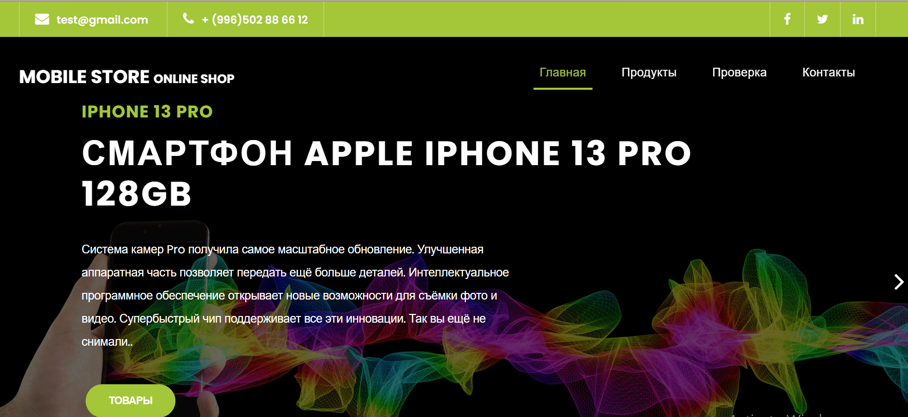

**рис 3.1.** Вид стартовый старницы сайта.

Во второй вкладке главного меню можно посмотреть на наличие телефонов и аксессуаров узнать их технические характеристики цены и скидки, начиная от недорогих до последних мировых моделей телефонов.

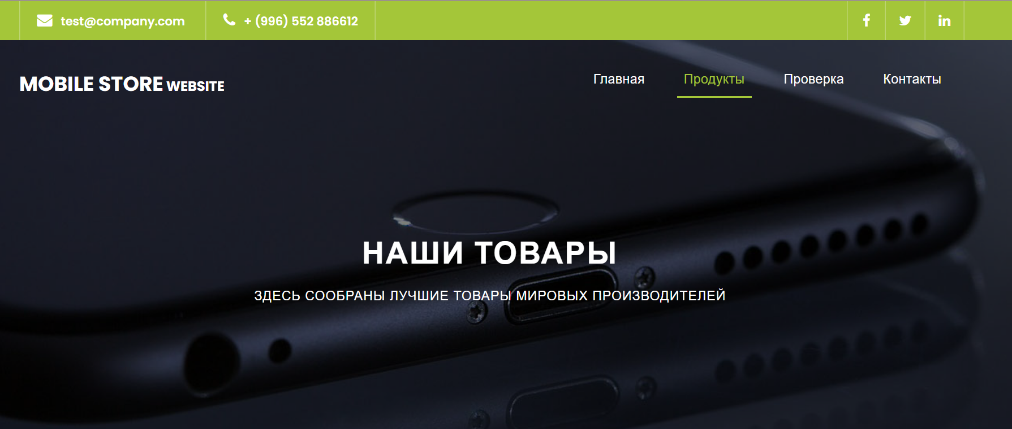

**Рис 3.2**. Вид на вторую страницу сайта.

В третей вкладке главного меню вы можете узнать наши данные о выполненном заказе и оплаты.

* Общая стоимость товара.
* Оплата ГНС, Аванс + Доставка.

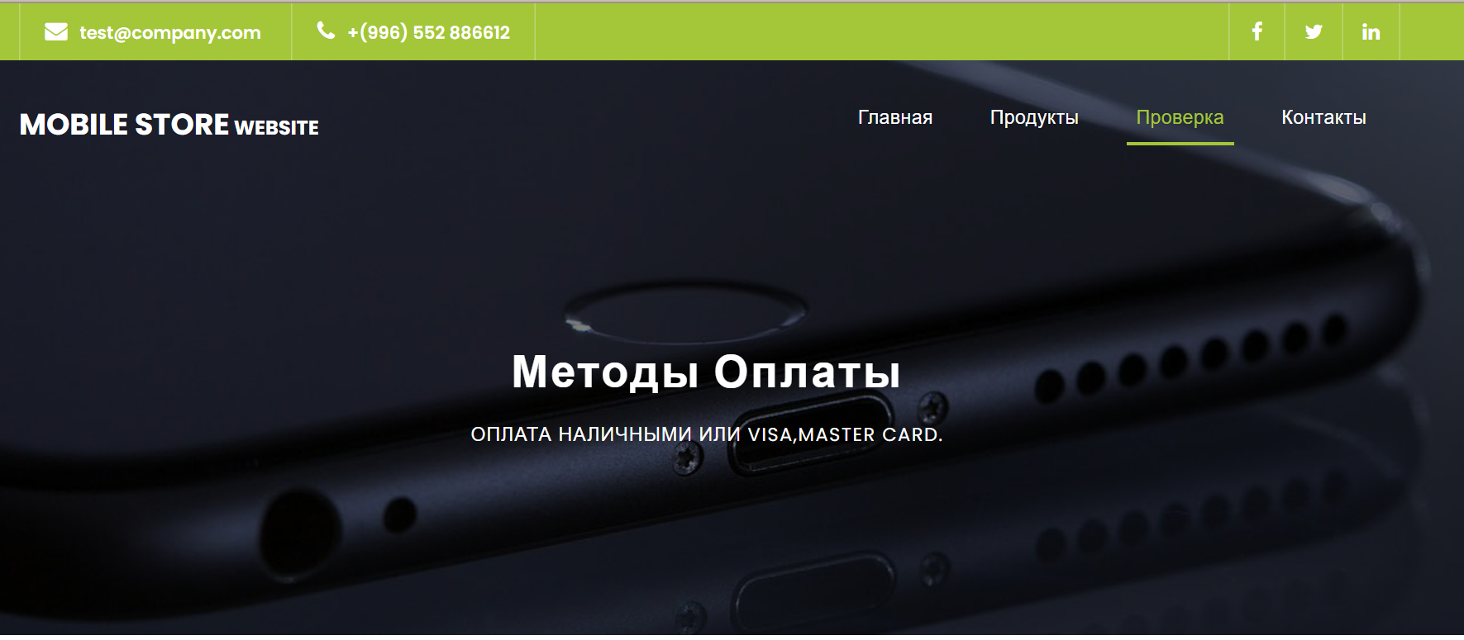Если появятся какие либо вопросы , вы можете связаться с нами по этим данным.

**Рис 3**.**3** Вид на третию страницу сайта.

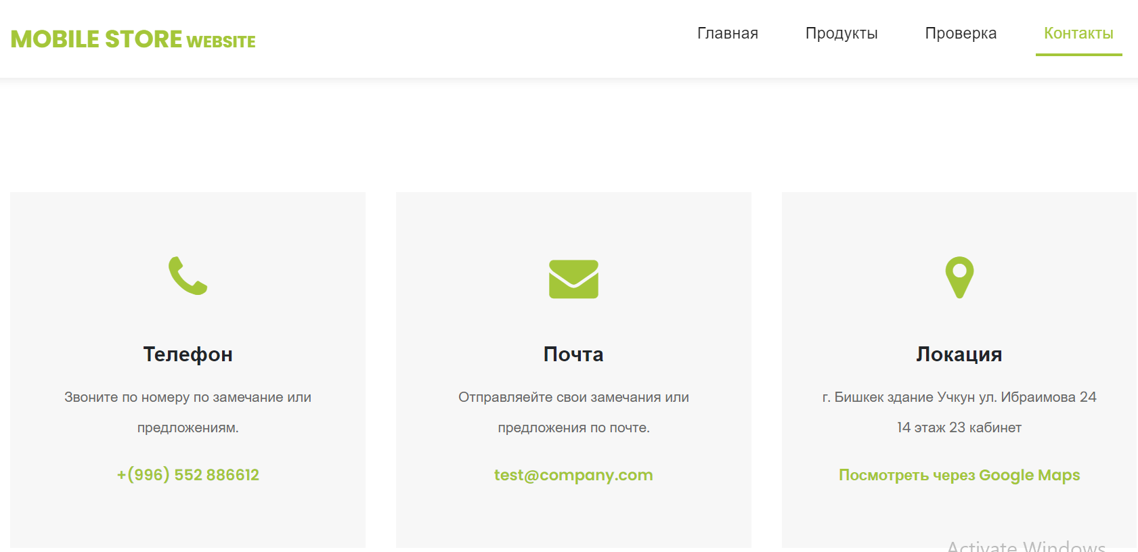В этой части сайта покупатель может позвонить, если появятся какие-либо вопросы и оставить свои отзывы про сайт.

**Рис 3.4**. Вид на последнюю страницу сайта.

**Код страницы сайта**

<!DOCTYPE html>  
<html lang="en">  
  
<head>  
  
 <meta charset="utf-8">  
 <meta name="viewport" content="width=device-width, initial-scale=1, shrink-to-fit=no">  
 <meta name="description" content="">  
 <meta name="author" content="">  
 <link href="https://fonts.googleapis.com/css?family=Poppins:100,200,300,400,500,600,700,800,900&display=swap"  
 rel="stylesheet">  
  
 <title>Mobile Store | Online Shop</title>  
  
 <!—Начало Bootstrap CSS -->  
 <link href="vendor/bootstrap/css/bootstrap.min.css" rel="stylesheet">  
  
 <!-- Additional CSS Files -->  
 <link rel="stylesheet" href="assets/css/fontawesome.css">  
 <link rel="stylesheet" href="assets/css/style.css">  
 <link rel="stylesheet" href="assets/css/owl.css">  
</head>  
  
<body>  
  
<!-- ***** Preloader Start ***** -->  
<div id="preloader">  
 <div class="jumper">  
 <div></div>  
 <div></div>  
 <div></div>  
 </div>  
</div>  
<!-- ***** Preloader End ***** -->  
  
<!-- Header -->  
<div class="sub-header">  
 <div class="container">  
 <div class="row">  
 <div class="col-md-8 col-xs-12">  
 <ul class="left-info">  
 <li><a href="#"><i class="fa fa-envelope"></i>test@company.com</a></li>  
 <li><a href="#"><i class="fa fa-phone"></i>+ (996) 552 886612</a></li>  
 </ul>  
 </div>  
 <div class="col-md-4">  
 <ul class="right-icons">  
 <li><a href="#"><i class="fa fa-facebook"></i></a></li>  
 <li><a href="#"><i class="fa fa-twitter"></i></a></li>  
 <li><a href="#"><i class="fa fa-linkedin"></i></a></li>  
 </ul>  
 </div>  
 </div>  
 </div>  
</div>  
  
<header class="">  
 <nav class="navbar navbar-expand-lg">  
 <div class="container">  
 <a class="navbar-brand" href="index.html"><h2>Mobile Store<em> Website</em></h2></a>  
 <button class="navbar-toggler" type="button" data-toggle="collapse" data-target="#navbarResponsive"  
 aria-controls="navbarResponsive" aria-expanded="false" aria-label="Toggle navigation">  
 <span class="navbar-toggler-icon"></span>  
 </button>  
 <div class="collapse navbar-collapse" id="navbarResponsive">  
 <ul class="navbar-nav ml-auto">  
 <li class="nav-item">  
 <a class="nav-link" href="index.html">Главная  
 <span class="sr-only">(current)</span>  
 </a>  
 </li>  
 <li class="nav-item active">  
 <a class="nav-link" href="products.html">Продукты</a>  
 </li>  
 <li class="nav-item">  
 <a class="nav-link" href="checkout.html">Проверка</a>  
 </li>  
 <li class="nav-item">  
 <a class="nav-link" href="contact.html">Контакты</a>  
 </li>  
 </ul>  
 </div>  
 </div>  
 </nav>  
</header>  
  
<!-- Page Content -->  
<div class="page-heading header-text">  
 <div class="container">  
 <div class="row">  
 <div class="col-md-12">  
 <h1>НАШИ ТОВАРЫ</h1>  
 <span>Здесь сообраны лучшие товары мировых производителей</span>  
 </div>  
 </div>  
 </div>  
</div>  
  
<div class="services">  
 <div class="container">  
 <div class="row">  
 <div class="col-md-4">  
 <div class="service-item">  
 <img src="assets/images/product-1-720x480.jpg" alt="">  
 <div class="down-content">  
 <h4>IPhone 12 Pro</h4>  
 <div style="margin-bottom:10px;">  
 <span>  
 57 000 сом<br>  
 </span>  
 <li>Тип-смартфон</li>  
 <li>Версия ОС: iOS 14</li>  
 <li>Тип корпуса: классический</li>  
 <li>Конструкция: влагозащита</li>  
 <li>Степень защиты: IP68</li>  
 </div>  
  
 <a href="product-details.html" class="filled-button">Посмотреть</a>  
 </div>  
 </div>  
  
 <br>  
 </div>  
  
 <div class="col-md-4">  
 <div class="service-item">  
 <img src="assets/images/product-2-720x480.jpg" alt="">  
 <div class="down-content">  
 <h4>Xiomi 12</h4>  
 <div style="margin-bottom:10px;">  
 <span>  
 <del>59 000 сом </del> &nbsp; 56 000 сом  
 </span>  
 <li>Тип-смартфон</li>  
 <li>Версия ОС: Android 14</li>  
 <li>Тип корпуса: Пластик</li>  
 <li>Конструкция: влагозащита</li>  
 <li>Степень защиты: IP68</li>  
 </div>  
  
  
 <a href="product-details.html" class="filled-button">Посмотреть</a>  
 </div>  
 </div>  
  
 <br>  
 </div>  
  
 <div class="col-md-4">  
 <div class="service-item">  
 <img src="assets/images/product-3-720x480.jpg" alt="">  
 <div class="down-content">  
 <h4>Redmi Note 11</h4>  
 <div style="margin-bottom:10px;">  
 <span>  
 89 000 сом  
 </span>  
 <li>Тип-смартфон</li>  
 <li>Версия ОС: Android 15</li>  
 <li>Тип корпуса: Пластик-Метал</li>  
 <li>Конструкция: влагозащита</li>  
 <li>Степень защиты: IP68</li>  
 </div>  
  
 <a href="product-details.html" class="filled-button">посмотреть</a>  
 </div>  
 </div>  
  
 <br>  
 </div>  
  
 <div class="col-md-4">  
 <div class="service-item">  
 <img src="assets/images/product-4-720x480.jpg" alt="">  
 <div class="down-content">  
 <h4>Samsung Galaxy S21</h4>  
 <div style="margin-bottom:10px;">  
 <span>  
 53 000 сом  
 </span>  
 <li>Тип-смартфон</li>  
 <li>Версия ОС: Android 13</li>  
 <li>Тип корпуса: Метал</li>  
 <li>Конструкция: влагозащита</li>  
 <li>Степень защиты: IP68</li>  
 </div>  
  
  
 <a href="product-details.html" class="filled-button">Посмотреть</a>  
 </div>  
 </div>  
  
 <br>  
 </div>  
  
 <div class="col-md-4">  
 <div class="service-item">  
 <img src="assets/images/product-5-720x480.jpg" alt="">  
 <div class="down-content">  
 <h4>AirPods II Generation</h4>  
 <div style="margin-bottom:10px;">  
 <span>  
 <del>4 500 сом </del> &nbsp; 4 300 сом  
 </span>  
 <li>Длина: 40,5 мм</li>  
 <li>Ширина: 16,5 мм</li>  
 <li>Толщина: 18,0</li>  
 <li>Вес наушников: 8 г.</li>  
 <li>Общий вес: 38,2 г.</li>  
 </div>  
  
  
 <a href="product-details.html" class="filled-button">посмотреть</a>  
 </div>  
 </div>  
  
 <br>  
 </div>  
  
 <div class="col-md-4">  
 <div class="service-item">  
 <img src="assets/images/product-6-720x480.jpg" alt="">  
 <div class="down-content">  
 <h4>AirPods III Generation</h4>  
 <div style="margin-bottom:10px;">  
 <span>  
 11 000 сом  
 </span>  
 <li>Длина: 42,5 мм</li>  
 <li>Ширина: 15,5 мм</li>  
 <li>Толщина: 14,0</li>  
 <li>Вес наушников: 10 г.</li>  
 <li>Общий вес: 40,2 г.</li>  
 </div>  
  
  
 <a href="product-details.html" class="filled-button">Посмотреть</a>  
 </div>  
 </div>  
  
 <br>  
 </div>  
 </div>  
  
 <br>  
 <br>  
  
 <nav>  
 <ul class="pagination pagination-lg justify-content-center">  
 <li class="page-item">  
 <a class="page-link" href="#" aria-label="Previous">  
 <span aria-hidden="true">«</span>  
 <span class="sr-only">Previous</span>  
 </a>  
 </li>  
 <li class="page-item"><a class="page-link" href="#">1</a></li>  
 <li class="page-item"><a class="page-link" href="#">2</a></li>  
 <li class="page-item"><a class="page-link" href="#">3</a></li>  
 <li class="page-item">  
 <a class="page-link" href="#" aria-label="Next">  
 <span aria-hidden="true">»</span>  
 <span class="sr-only">Next</span>  
 </a>  
 </li>  
 </ul>  
 </nav>  
  
 <br>  
 <br>  
 <br>  
 <br>  
 </div>  
</div>  
<div class="sub-footer">  
 <div class="container">  
 <div class="row">  
 <div class="col-md-12">  
 <p>  
 Copyright © 2022 AK  
 - Template by: Diplom Work</a>  
 </p>  
 </div>  
 </div>  
 </div>  
</div>

**Заключение**

Был разработан и написан сайт для продажи телефонов и аксессуаров «Mobile Store» в данный момент Сайт в демо версий необходимо дополнения со стороны Vue js и Spring MVC и дополнительно подключению СУБД к примеру JDBC для полноценного функционированию и ряд других дополнений и проверок в плане на валидность данных и QA тестированию использовав такие инструменты как Selenium IDE и Maven библиотеки от Intellij idea и сайт будет постепенно обновляется через Github портал для просмотра изменений и дополнений новых решений со стороны BackEnd’a и FrontEnd’a данный демонстрационный сайт больше раскрывает её внешнюю архитектуру чем внутренние возможности ну как говорится дорога в тысячу миль начинается с первого шага.

**Список использованной литературы**

1. Стив Круг Веб - дизайн. Не заставляйте меня думать. - С.Пб.: ИМВО, 2005. - 52с.
2. Н. В. Евдокимов Основы контентной оптимизации. - М.: Вильямс, 2007. - 30с.
3. А. Матросов, А. Сергеев, М. Чаунин HTML 4.0. - С.Пб.: БХВ-Петербург, 2003. - 114с.

https://metanit.com/ Размещено на **Allbest.ru**

**Список интернет источников**

1. https://www.w3schools.com/
2. http://htmlbook.ru/
3. https://www.tutorialspoint.com/